


PROSSIMI APPUNTAMENTI APPROFONDISCI


Domenica 20 ottobre MODENA, Teatro San Carlo 17.30
IL VIOLONCELLO SECONDO J. S. BACH
Nuove scritture
Ensemble Armoniosa


Mercoledì 23 ottobre SASSUOLO, Chiesa di S. Giorgio, ore 21
TUTTO VIVALDI
L’arte del violino barocco
Compagnia de Violini: Alessandro Ciccolini e Domenico Scicchitano
violini barocchi


Giovedì 24 ottobre MODENA, sede G&M, via Ganaceto 40C, ore 18
Nell’ambito dei “Linguaggi delle Arti: Mito e Rito”
BAX: J. S. BACH AL SAX
Cronaca di un percorso virtuoso
con componenti di Saxofollia


Domenica 27 ottobre MODENA, Museo Civico ore 10.30
0-12 MUSICA FAMILIARE: Pollicino e le briciole di Musica
Domenica 27 ottobre MODENA, Museo Civico ore 16
MUSICA E FIABE ALLA CORTE DEL RE SOLE
Anna Scomparin recitazione
Ensemble Polytropon


Informazioni, prenotazioni e biglietti - www.grandezzemeraviglie.it
info@grandezzemeraviglie.it - tel. 059 214333 / 345 8450413

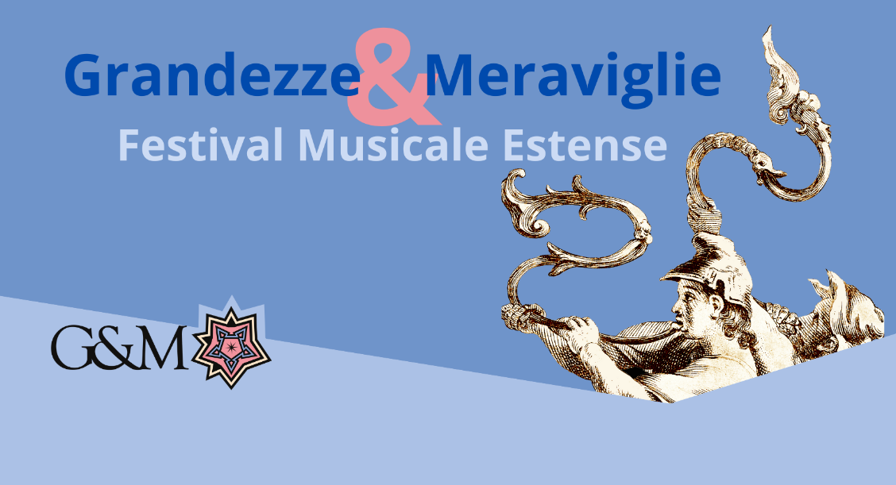

Giovedì 17 ottobre, Vignola
Rocca, Sala dei Contrari

AL SUON DELL’ARMONIOSE SFERE
DALLA FROTTOLA AL RICERCARE

ENSEMBLE MARE NOSTRUM
STRADELLA Y-PROJECT

ANDREA DE CARLO
viola da gamba e direzione



AL SUON DELL’ARMONIOSE SFERE

ENSEMBLE MARE NOSTRUM
STRADELLA Y-PROJECT

Danilo Pastore
controtenore

Roberto Mattioni
tenore

Serena Seghettini, Irene Caraba
viola da gamba

Amleto Matteucci
violone

Francesco Zoccali
tiorba e chitarra barocca

Lucia Adelaide Di Nicola
organo positivo e spinetta

ANDREA DE CARLO
viola da gamba e direzione

ANONIMO XIV Sec
Oh Roma Nobilis

GASPAR VAN WEERBEKE (ca. 1455 - post 1517)
Tenebrae Factae Sunt

GIUSEPPINO CENCI, o DEL BIADO (? - Roma? 1616)
Fuggi, fuggi da questo cielo

GUGLIELMO EBREO DA PESARO (Pesaro, ca. 1420 - ...)
Rostiboli gioioso

BARTOLOMEO TROMBONCINO (Verona, ca. 1470 - Venezia? post 1535)
Ostinato vo’ seguire

GIROLAMO FRESCOBALDI (Ferrara, 1583 – Roma, 1643)
Toccata avanti la messa della Domenica Fiori musicali, 1635
Toccata avanti la messa degli Apostoli Fiori id.

MARCHETTO CARA (Verona, ca. 1470 - Mantova, ca. 1525)
Come Che’ l bianco Cigno

GIOVANNI PIERLUIGI DA PALESTRINA (Palestrina, 1525 - Roma, 1594)
Ricercare sul IV tuono

GIOVANNI GIROLAMO KAPSBERGER (Venezia, ca. 1580 - Roma, 1651)
Ballo IV- Gagliarda-Corrente- Ballo

ANONIMO (XV Sec.)
Un Cavalier di Spagna

ANDREA ANTICO (Montona, 1470/1480 - ca. 1540)
Non Resta in questa valle

